Heinrich-Heine-Institut / Archiv
Archiv- und museumspädagogische Angebote

Das Archiv im Heinrich-Heine-Institut bewahrt einerseits – in ihrer Handschriftenabteilung I, dem Heine-Schumann-Archiv – wertvolle Bestände zu Literatur, Musik und Politik des 19. Jahrhunderts (Heinrich Heine, Robert und Klara Schumann, Mendelssohn-Bartholdy, Vormärz, Sammlungen zu zahlreichen Protagonisten des Umfelds). Andererseits richtet die Handschriftenabteilung II, das Rheinische Literaturarchiv, mit seinen Nachlässen rheinisch-bergischer Autoren und Musiker den Blick auf die jüngere Vergangenheit und die Zukunft. Hier finden sich rund 150 Nachlässe und Sammlungen (u.a. von und/oder zu Rose Ausländer, Rolf Dieter Brinkmann, Dieter Forte, Thomas Kling, Frank Köllges, Dieter Süverkrüp, Wolfgang Welt).
Auf Basis seiner Bestände hat das Archiv des Heinrich-Heine-Instituts seit Jahren erfolgreiche Jugendprojekte aus dem Bereich der Literatur- und Wissensvermittlung realisiert. Schülerinnen und Schüler konnten dabei in speziell konzipierten Projekten unmittelbar mit Archivmaterialien arbeiten. Grundsätzlich gilt dies für beide Abteilungen – auch die wertvollen Handschriften Heines, die Originalpartituren Schumanns können Teil eines solchen Projekts werden.
Generell geht es dem Archiv des HHI darum, Schwellen- und Berührungsängste seitens der SuS abzubauen, ihnen zu veranschaulichen, was ein Archiv tut, ihnen zu zeigen, wie sie selbst mit den Archivinhalten umgehen und wie sie solche Informationen in ihre eigene inhaltliche Arbeit einfließen lassen können (Stichwort: Facharbeit). Allgemein geht es also darum, wertvolle wissenschaftspropädeutische Kompetenzen zu entwickeln. Daneben werden die Projekte zumeist so konzipiert, dass auch berufsorientierende Aspekte miteinfließen (etwa Arbeit im Tonstudio, Zeitungsredaktion, Bearbeitung von Onlineportalen mittels Content-Management-Systemen. materialgestütztes Schreiben). Die Projekte aus diesem Kontext wurden bislang zumeist gefördert über das Landesprogramm „Archiv und Schule“ auf Basis einer offiziellen Bildungspartnerschaft zwischen Heine-Institut und einer Partnerschule (Beispiele: s. Seite 2).
Die Themenstellungen und Konzepte werden generell in Absprache zwischen den Vertretern des Heinrich-Heine-Instituts und den Lehrern der kooperierenden Schulen erarbeitet, so dass sie sich den Anforderungen des Lehrplans anpassen und diesen über spezifische Praxiserfahrungen ergänzen. Neben der Literatur sind auch Themen aus dem Bereich der Geschichte, der Musik und der Politik in diesem Rahmen vorstellbar.
Neben solchen eher großangelegten Projekten werden immer wieder auch kleinere Tagesworkshops zu aktueller oder historischer Literatur und Kunst ausgerichtet, diese können auch auf Anforderung der Schule zu einem von ihr gewünschten Thema realisiert werden. Aufgrund des Vermittlungslevels und der Themenkomplexität richten sich die Angebote des Archivs vornehmlich an SuS der Oberstufe, doch es sind auch schon einzelne Projekte in den Jahrgangsstufen 9 und 10 durchgeführt worden.

Archivpädagogische Projekte im Heinrich-Heine-Institut

Gefördert von der Landesregierung NRW bzw. dem Ministerium für Familie, Kinder, Jugend, Kultur und Sport im Rahmen der Programme „Archiv und Jugend“ (2009-2011) und „Archiv und Schule“ (2014-2015)

Box it! Literatur und Archiv (2009)
Projektleitung: Dr. Enno Stahl

Der erste pädagogische Beitrag des Rheinischen Literaturarchivs im Heinrich-Heine-Institut war Box it! Literatur und Archiv, ein Projekt, das dem Image von Archiven als langweilig-verstaubte Orte abhelfen sollte. Die Aktion „Box it!“ präsentierte Archiveinhalte zu den Themen Liebe, Schule und Lifestyle in den drei Leitmedien Schrift, Ton und Bild, indem drei attraktiv gestaltete, mobile Holzboxen an verschiedenen Stellen im Düsseldorfer Stadtraum aufgestellt wurden. Um die Jugendlichen gezielt dort anzusprechen, wurden solche Stätten gewählt, an denen sie sich tatsächlich aufhalten – also Schulen, Kinos, ein Freibad oder die Fußgängerzone. Die Jugendlichen hatten die Möglichkeit, eigene Beiträge (Texte, Klänge, Fotos) beizusteuern, die auf der Webseite des Heine-Instituts veröffentlicht wurden. Insgesamt konnten ca. 3000 Jugendliche mit diesem Projekt erreicht werden.

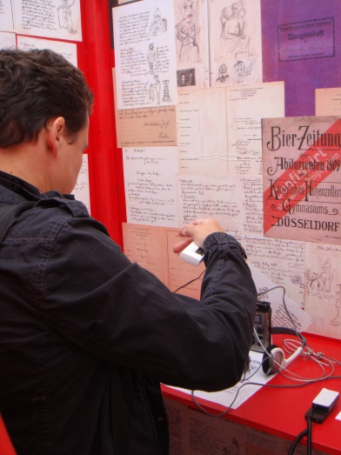 | 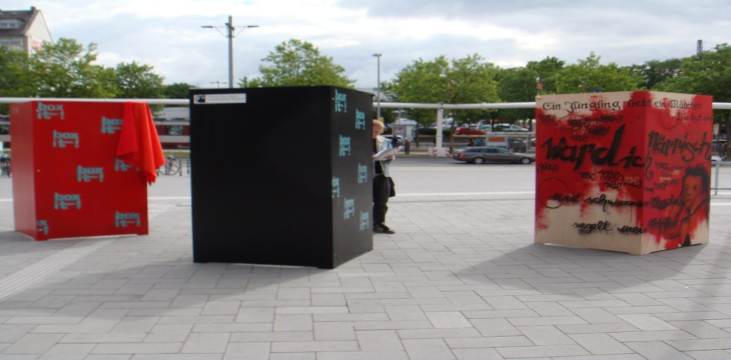
Abb.: Die Boxen im Einsatz

Starschnitt Archiv. Das Sammeln des Gegenwärtigen (2010)
Projektleitung: Dr. Enno Stahl

Im nächsten Jahr legte das RLA ein weiteres Jugendprojekt auf, das den Jugendlichen die Parallele zwischen ihrem eigenen Sammlungsverhalten und der archivarischen Tätigkeit veranschaulichen sollte. Dazu wurde ein Webportal, die „Starschnittbörse“, angelegt, in dem Jugendliche ihre Lieblingssammelstücke vorstellen und damit zugleich an einem Wettbewerb teilnehmen konnten. Mit rund 6000 Einzelnutzern pro Monat, Zugriffen aus ganz Deutschland und aus dem benachbarten Ausland war das Portal sehr erfolgreich.
Begleitet wurde der Wettbewerb von einer Outdoor-Aktion, „Contain it!“: Vom 31.5. bis 13.6.2010 platzierte das RLA einen Container in der Fußgängerzone am Heinrich-Heine-Platz, wo Jugendliche in direkten Kontakt mit dem Archiv und seiner Gedankenwelt gebracht wurden, und zwar über verschiedene, spielerisch aufgearbeitete Angebote zu den Themen: Sammeln, Finden und Verwerfen. Diese Aktion fand in Zusammenarbeit mit einem „Starschnitt“-Projektseminar an der FH statt. Die Studierenden gestalteten den Publikumskontakt und nahmen in ihren Seminararbeiten eine detaillierte Evaluation des Projekts vor. Insgesamt 800 Jugendliche konnten über “Contain it!“ direkt angesprochen werden.
Das „Starschnitt Archiv“ endete im August 2010 mit einer offiziellen Preisverleihung für die Gewinne der „Starschnittbörse“.

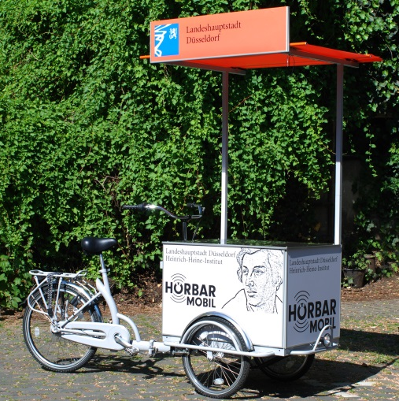 | 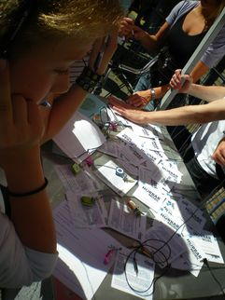 | 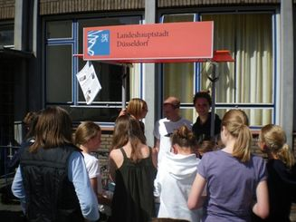

Hörbar-Mobil (2011)
Projektleitung: Dr. Enno Stahl

Das “Hörbar-Mobil“ brachte Jugendliche unmittelbar mit Archivmaterial in Berührung, und zwar diesmal mit akustischen Archivalien. Hier ging es in besonderer Weise um die Aura des Originalen, die sich bei historischen Klangträgern unmittelbar sinnlich ausdrückt.
Das „Hörbar-Mobil“ war ein speziell angefertigtes Fahrrad mit Stehtisch, das an ausgewählte Lokalitäten gebracht wurde. Über iPods wurden verschiedene historische Klangbeispiele vorbereitet, die jeweils unterschiedlichen Themenrichtungen zugeordnet waren, zum Beispiel „Liebeslyrik“, „Historische Dichterstimmen“, „Düsseldorf“, „NS-Ideologie“, „Pop und Spoken Word“.
Aufgrund des hohen, inhaltlichen Vermittlungsaufwands kam das „Hörbar-Mobil“ mehr in Schulen, Bibliotheken und Jugendzentren zum Einsatz. Die Jugendlichen waren angehalten, sich aktiv zu beteiligen mit der Erstellung eigener Rezitationen, Geschichten oder „Soundscapes“, Klangeindrücken und Mitschnitten aus dem öffentlichen Raum. Diese Clips wurden im Internet zugänglich gemacht und bei einer öffentlichen Abschlussparty vorgestellt. Auch wurde ein „Soundclip Award“ für die besten 10 Beiträge vergeben. Hier konnten insgesamt rund 600 Jugendliche erreicht werden, auch gerade aus bildungsfernen Schichten und/oder mit Migrationshintergrund.

Podcast WK 1. Der erste Weltkrieg in Literatur und Öffentlichkeit (2013)
Projektleitung: Dr. Enno Stahl

Mit Podcast WK I machte das Rheinische Literaturarchiv des HHI den Versuch, die jugendliche Beschäftigung mit archivarischen Inhalten zu vertiefen, hin zu einer unmittelbaren Arbeit mit den Originalen. Das Stadtarchiv Düsseldorf mit seinen reichhaltigen Beständen zur Stadtgeschichte stieß dafür als Projektpartner hinzu.
Für Podcast WK I wurden zwei Deutsch-Leistungskurse der Jahrgangsstufe 11 des Düsseldorfer Comenius-Gymnasiums an Archivalien und Sammlungsmaterialien der beiden Häuser herangeführt, um ihnen in wissenschaftspropädeutischer Absicht Einblicke in die Welt der Archive und ihrer Recherchemöglichkeiten zu gewähren.
Repräsentative Archivmaterialien zu verschiedenen Sachbereichen aus dem Umkreis des Ersten Weltkriegs (u.a. Feldpost, Kriegslyrik, Alltag im Krieg, Propaganda) wurden für Schülerinnen und Schüler didaktisch aufbereitet. Unter Anleitung erarbeiteten sie eigenständige thematische Zugänge und erstellten daraus Hörbilder oder Hörspiele (=Podcasts), die sie im Studio selbstständig realisierten, also für Konzeption, Dramatisierung, Inszenierung und technische Realisation (Regie) verantwortlich zeichneten. Die entstandenen Podcasts wurden mit einer erläuternden Materialbeschreibung versehen und von den Schülern selbst in ein Online-Portal hochgeladen. Dieses diente so als gemeinsame Lehr- und Lernplattform für Mitschüler und andere Interessenten.
www.podcast-wk1.de

Heine@Schumann 2015 – Dichterliebe im Original (2015)
Projektleitung: Jan-Birger von Holtum M.A. und Dr. Enno Stahl

Beim Projekt »Heine@Schumann 2015 – Dichterliebe im Original« wurde einem Deutschleistungskurs der Stufe Q1 ermöglicht, unmittelbar an den Beständen der »Handschriftenabteilung I« des Heinrich-Heine-Instituts (Heine-Schumann-Archiv, 17. bis 19. Jahrhundert) zu arbeiten und zu forschen. Daraus ging die Archivzeitschrift „Heine@Schumann“ hervor, die zur Heine-Nacht (Dezember 2015) in 5000er-Auflage erschien. Thematischer Ausgangspunkt dafür war das Heine-Schumann-Jubiläum 2015. 175 Jahre zuvor hatte Robert Schumann seine großen Heine-Zyklen komponiert, darunter die bekannte »Dichterliebe«, die als ein Höhepunkt des romantischen Kunstliedes gilt.
Die Archivalien des Heinrich-Heine-Instituts dienten als Basis zur Erarbeitung der Jubiläumszeitung, in der die Schülerinnen und Schüler originale Archivalien nebst den historischen Umständen und Geschichten, die sich darum ranken, interessierten Altersgenossen zugänglich machen sollten. Zu diesem Zweck bildeten sie eine je eigenständige Print- und Online-Redaktion, da das Erscheinen der Zeitschrift auch von einer eigenen Online-Ausgabe begleitet wurde.
www.heine-schumann.de

Weitere Projekte:

COMPETE 20.10 (bzw. 20.11; 20.12; 20.14)
1. bis 4. Internationales Jugendautorentreffen NRW (2010-2014)
Projektleitung: Dr. Enno Stahl

Jeweils zu den Düsseldorfer Literaturtagen im Juni fanden die Internationalen Jugendautorentreffen COMPETE 20.10, 20.10, 20.12 und 20.14, neuartige, rein digitale Literaturwettbewerbe, die auf das Autorentreffen NRW der 1980er-Jahre Bezug nahmen. Dazu wurden als neuartige Wettbewerbssparten „SMS-Kurztext“, „Blog“, „Netzliteratur und „Poetry Slam“ eingerichtet, ab 2011 wurden Poetry Slam und Netzliteratur durch die neue Sparte „Poetry Clip“ ersetzt. Die Beiträge mussten in Netzportalen (www.compete2010.net; www.compete 2011.net; www.compete2012.org; www.compete2014.org) hochgeladen werden. Teilnahmeberechtigt waren Jugendliche bis zum Alter von 25 Jahren. Zugriffe erfolgten aus der halben Welt, u.a. den USA, Südkorea, Italien, Frankreich, Großbritannien, den Niederlanden, Österreich und der Schweiz. Im Durchschnitt beteiligten sich jeweils rund 300 jugendliche Autorinnen und Autoren, Als sehr erfolgreiche Neuerung in 2012 wurde die Preisverleihung per Live Stream ins Internet übertragen, um dem digitalen Charakter des Festivals noch mehr gerecht zu werden.

EXPERIMENTALE I bis III. Literatur und Medien (2013-2016)
Projektleitung: Dr. Enno Stahl

Literatur kann viel mehr sein als nur Texte in einem Buch: In den Anfängen lyrischer Ausdrucksformen, in der Antike, stand der mündliche Vortrag im Zentrum. Im Barock entwickelten sich ausgeklügelte Figurengedichte. Im 20. Jahrhundert bildeten sich exemplarische Formen heraus, die sich auf die optische oder akustische Seite der Sprache konzentrierten: visuelle Poesie, Lautdichtung, Performance. Mit den digitalen Medien sind neue Möglichkeiten hinzugekommen, literarische Ausdrucksweisen jenseits des Buches zu inszenieren.
Bereits dreimal hat das Heinrich-Heine-Institut anlässlich der Düsseldorfer Literaturtage eine Veranstaltung zur experimentellen Literatur angeboten. In den Jahren 2013 und 2015 wurde im Heine-Institut eine Art „Informationsbörse“ zur Literatur jenseits des Buches veranstaltet, zusammen mit zahlreichen schulischen und universitären Kooperationspartnern. Sie stellten ihre jeweiligen Arbeits- und Forschungsgebiete aus den Bereichen Mündlichkeit, Poetry Slam, Story Telling, Poetry Clip, Klangkunst und digitale Poesie vor und gaben Interessenten Gelegenheit zur kreativen Mitarbeit. Dazu traten experimentelle Künstler in einem Begleitprogramm auf.
Bei der EXPERIMENTALE III (2016) wurde das Konzept mit kulturpädagogischem Schwerpunkt weiterentwickelt und geschärft: 7 Künstler der Sparten Experimentelle Literatur, Performance, Tanz und Zeitgenössische Musik hielten Workshops in drei Düsseldorfer Schulen ab, am selben Abend konnten die Schüler ihre Tutoren selbst in Aktion betrachten und so einen anschaulichen Zugang zu avantgardistischen Kunstformen bekommen – auch wurden einige der in den Workshops erarbeiteten Schülerprojekte im Heine-Institut vorgestellt.

